„Der aus Glauben Gerechte wird leben“

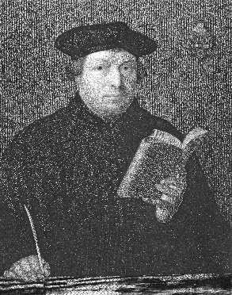
Der Protest gegen den Ablasshandel und das Verhalten der Kirche nahm immer mehr zu. Es kam dabei zu einer Reformbewegung, die in Deutschland von Martin Luther angestoßen wurde. Ziel dieser Bewegung war zunächst eine Reformation der katholischen Kirche.
Die Reformatoren forderten die Abschaffung des Ablasshandels. Sie setzten ihm die Überzeugung entgegen, dass der Mensch allein durch die Gnade Gottes in den Himmel kommen könne. Diese Gnade Gottes sahen sie im Opfertod Jesu bereits zum Ausdruck gekommen.
Grundlage für die Überzeugung der Reformatoren war dabei folgende Textstelle aus dem Römerbrief:

Die Reformatoren beriefen sich in Abgrenzung zur katholischen Kirche wieder stärker auf die Bibel als Heilige Schrift und Fundament des christlichen Glaubens. Alle Menschen sollten sie lesen und so zum Glauben finden können. Daher forderten die Reformatoren, dass die Bibel in die Muttersprachen der Gläubigen übersetzt werden sollte. Zur damaligen Zeit gab es nämlich nur Bibelausgaben in Latein, die von den meisten Menschen nicht verstanden wurden. Martin Luther selbst übersetzte die Bibel in die deutsche Sprache.
Ein weiterer Kritikpunkt der Reformatoren war der Ämtermissbrauch in der Kirche. Viele Ämter waren mit Geld gekauft worden. Das bezeichnet man als Simonie. Aus Sicht der Reformatoren sollten die Inhaber kirchlicher Ämter und insbesondere der Papst weniger Einfluss haben.
Auch die Marien- und Heiligenverehrung wollten die Reformatoren minimieren. Die Menschen sollten sich stattdessen direkt an Gott wenden.
Desweiteren forderten sie, dass Kirchenräume viel schlichter gestaltet werden sollten. Ihrer Auffassung nach lenkte der Prunk in den Kirchen nur von den wesentlichen Dingen des Glaubens ab.
Schließlich verlangten sie nach einer Reform der Messe. Statt der Eucharistie sollte die gemeinsame Erinnerung an Jesus im Mittelpunkt stehen.

Luther verfasste 95 Thesen, in denen diese Anliegen zum Ausdruck kamen. Hier einige Auszüge:

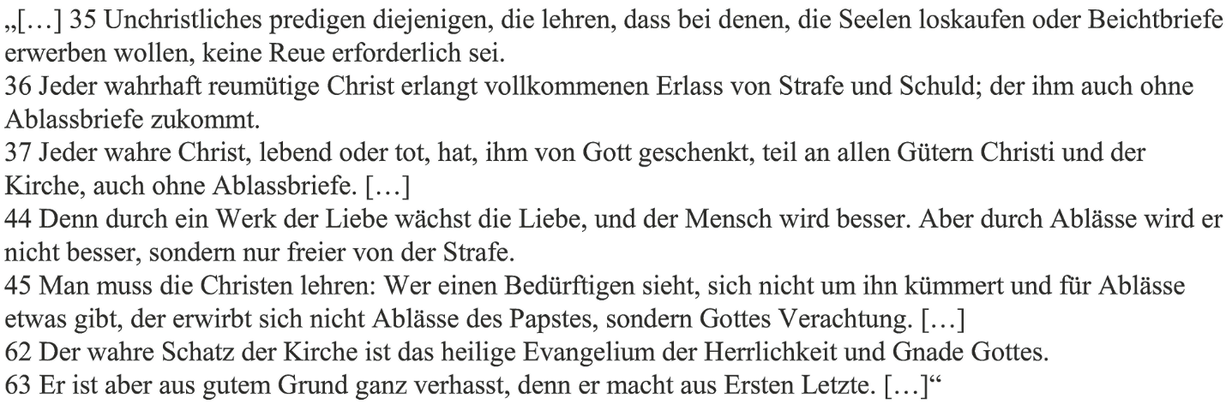


1. Recherchiere zum Leben Martin Luthers und gestalte ein Informationsplakat zu seiner Person.
2. Fasse die wichtigsten Anliegen der Reformation zusammen.


3. Erläutere, warum Röm 1,16–17 eine der zentralen Textstellen für die Reformation ist.

4. a) Interpretiere und erläutere die Thesen Martin Luthers.
b) Stelle Vermutungen an, wie die Kirche auf die Forderungen reagiert haben könnte.

